Public Viewing in Waldhausen:
„Der Strom kommt nicht immer aus der Steckdose“
Am 26. Februar 2026 lud die KLAR! Waldviertler Kernland zum Public Viewing beim Huberwirt in Rappoltschlag ein. Im Mittelpunkt des Abends stand das Thema nachhaltige Energieversorgung – ein Bereich, der uns alle unmittelbar betrifft.
Energieexperte Stefan Wilker erklärte anschaulich, warum Strom nicht jederzeit selbstverständlich verfügbar ist, weshalb ein flexibles Energiesystem für unseren Alltag zunehmend an Bedeutung gewinnt und welche Auswirkungen der Klimawandel auf den künftigen Strombedarf hat.
Grundsätzlich hat sich die Versorgungssicherheit in Europa in den vergangenen Jahren verbessert. Ein wesentlicher Faktor dafür ist die starke Vernetzung innerhalb Europas: Rund 400 Strom-Übergabestationen verbinden die Länder miteinander und sorgen für Stabilität im System.
Wer Strom möglichst um die Mittagszeit nutzt, trägt aktiv dazu bei, die reichlich vorhandene Sonnenenergie optimal auszuschöpfen. Durch eine angepasste Nutzung kann jede und jeder Einzelne zur Stabilisierung des Energiesystems beitragen.
Im Anschluss an den Vortrag nutzten die Besucherinnen und Besucher die Gelegenheit, sich bei regionalen Snacks auszutauschen, Fragen zu stellen und ins Gespräch zu kommen.
Organisiert wurde die Veranstaltung vom Reallabor Waldviertel gemeinsam mit den Waldviertler KLAR!-Regionen sowie der Klima- und Energie-Modellregion. Das Veranstaltungsformat wird im Herbst 2026 weitergeführt.
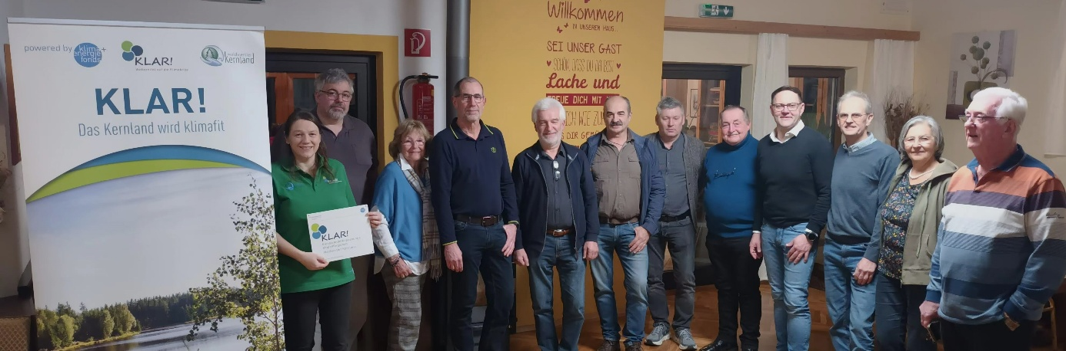
Nur falls ihr die Namen braucht:
Foto v.l.n.r: KLAR! Managerin Nicole Neunigner, Alfred Mistelbauer, Elisabeth Laudenbach, Johann Hafner, Johannes Lemp, Franz Auer, Günther Maier, Franz Gutmann, Bgm. Christian Seper, Wolfgang Vogl, Leopoldine Vogl, Kiehel Nentwich

